**INTRODUCCIÓN**

El uso de dispositivos de cómputo y comunicación se vuelve fundamental para el desempeño de muchas actividades, las cuales pueden ser de la vida cotidiana, académica, profesional, empresarial e inclusive de entretenimiento. Como futuros profesionales de la ingeniería, los estudiantes de esta disciplina requieren conocer y utilizar las herramientas de las Tecnologías de la Información y Comunicación (TIC) que les apoyen tanto en sus tareas académicas como en su próxima vida profesional. De la gran gama de herramientas TIC existentes, en esta práctica nos enfocaremos en las herramientas para manejo de repositorios de almacenamiento y buscadores de información en Internet con funciones avanzadas, las cuales permitirán a los estudiantes realizar las siguientes actividades en apoyo a sus tareas académicas: ▪ Registro de planes, programas y cualquier documento con información implicada en el desarrollo de un proyecto. ▪ Almacenamiento de la información en repositorios que sean accesibles, seguros y que la disponibilidad de la información sea las 24 horas de los 365 días del año. ▪ Búsqueda avanzada o especializada de información en Internet.

**DESARROLLO**

**Buscadores de Internet**

Los motores de búsqueda (también conocidos como buscadores) son aplicaciones informáticas que rastrean la red de redes (Internet) catalogando, clasificando y organizando información, para poder mostrarla en el navegador.

El rastreo de información se realiza a través de algoritmos propios de cada buscador, por ejemplo:

▪ Yahoo utiliza WebRank, a partir de una escala del 1 al 10, mide la popularidad de una página web

▪ Bing utiliza un algoritmo que analiza diversos factores, como son el contenido de una página, el número y calidad de los sitios web que han enlazado la página, así como las palabras clave contenidas en el sitio.

▪ Google utiliza el llamado PageRank, que es un valor numérico que representa la popularidad que una página web tiene en Internet. PageRank es un concepto (marca registrada y patentada) de Google que introduce en su algoritmo de indexación.

**Buscador de Internet Google**

El buscador de Google (en inglés Google Search) es un motor de búsqueda en la web propiedad de Google Inc. Es el motor de búsqueda más utilizado en la Web. Fue desarrollado por Larry Page y Sergey Brin en 1997.

**Comandos de búsqueda**

1. Para encontrar todas las imágenes de natación o de fútbol que no contengan la palabra tenis se utiliza la siguiente búsqueda:

**Comando or**

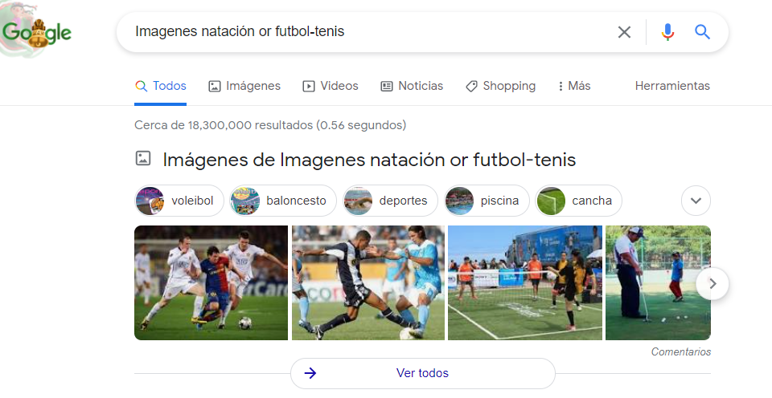

2. Para encontrar todos los datos pertenecientes sólo a la jornada del futbol mexicano:

**Comando comillas**

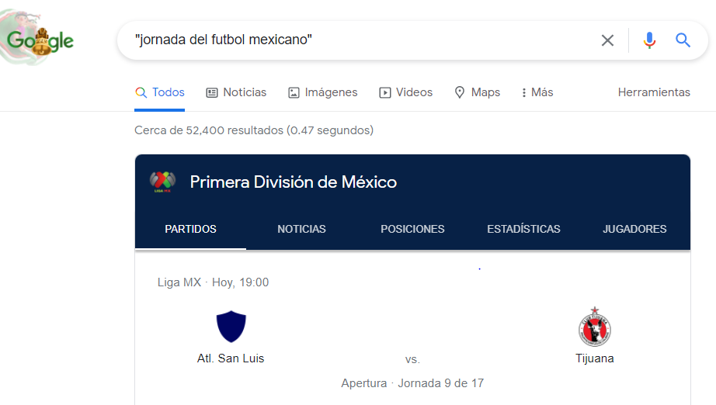

Las comillas dobles ("") al inicio y al final de la búsqueda indican que sólo se deben buscar páginas que contengan exactamente dichas palabras. En este caso se agregó el conector del a la búsqueda para encontrar exactamente la frase.

3. Al momento de hacer búsquedas no es necesario incluir palabras como los artículos (el, la, los, las, un, etc.), pero en caso de ser necesario se puede hacer lo siguiente:

**Comando +**

El comando + sirve para para que el la búsqueda se agregue la palabra y encuentre páginas que lo incluyan.

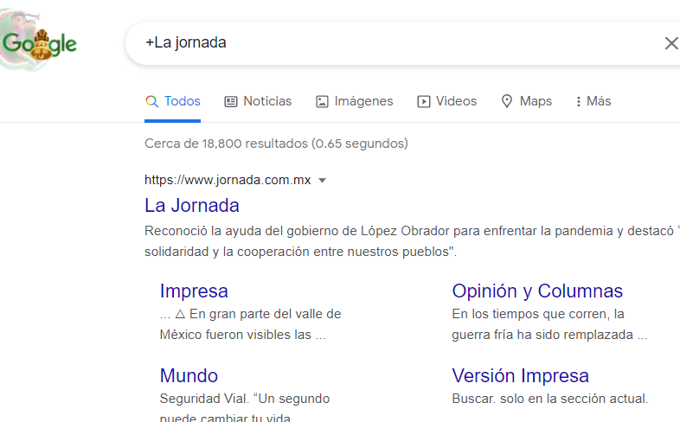

4.Si se quiere saber el significado de una palabra,simplemente hay que agregar define: <palabra>.

**Comando define**

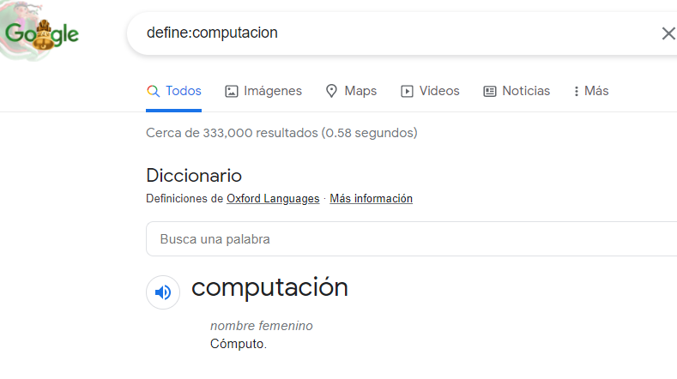

5. ~ indica que encuentre cosas relacionadas con una palabra

.. sirve para buscar en un intervalo de números, en este caso de años.

Site ayuda a buscar solo en un sitio determinado

**Comando site y tilde**

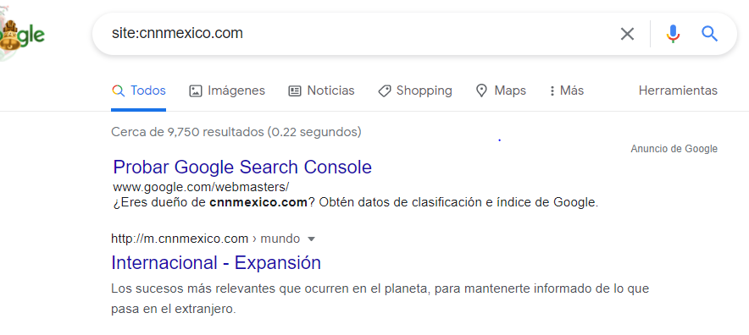

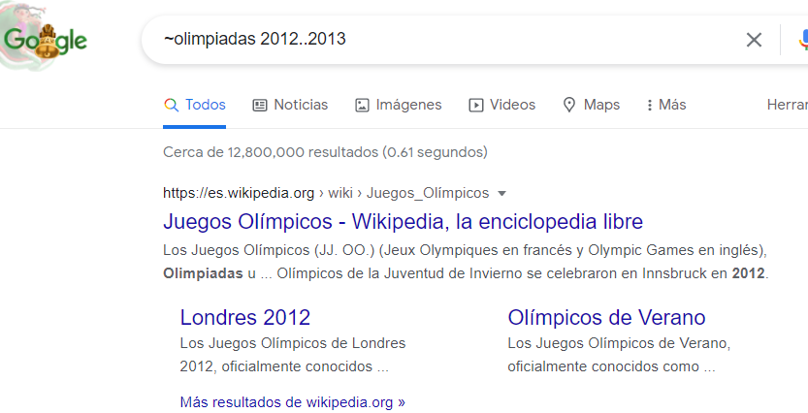

6.Intitle:<palabra> se encarga de encontrar páginas que tenga la palabra como título

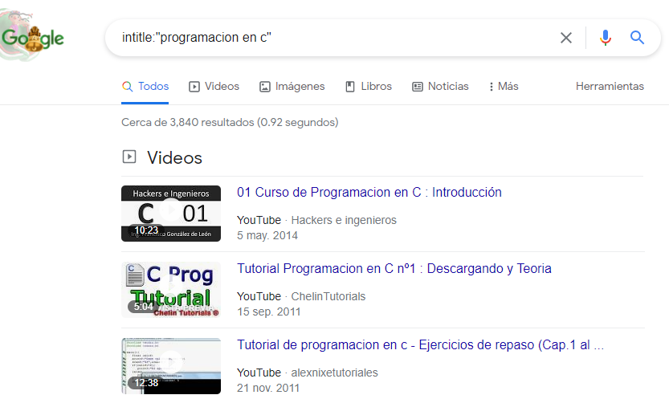

7. Para restringir los resultados donde se encuentre un término específico se usa intex



8. Para realizar la búsqueda y obtener un tipo de documento en particular se usa filetype:<tipo>



**Calculadora**

Google permite realizar diversas operaciones dentro de la barra de búsqueda simplemente agregando la ecuación en dicho campo.

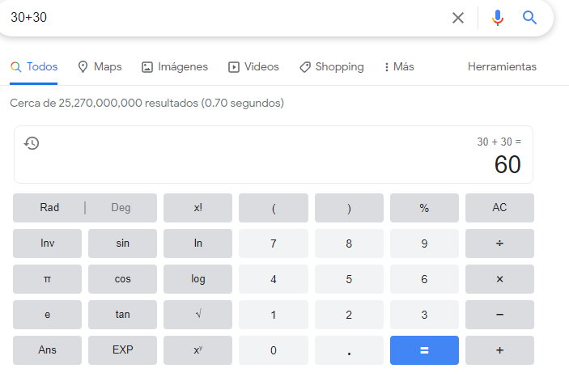

**Convertidor en unidades**

El buscador de Google también se puede utilizar para obtener la equivalencia entre dos sistemas de unidades.

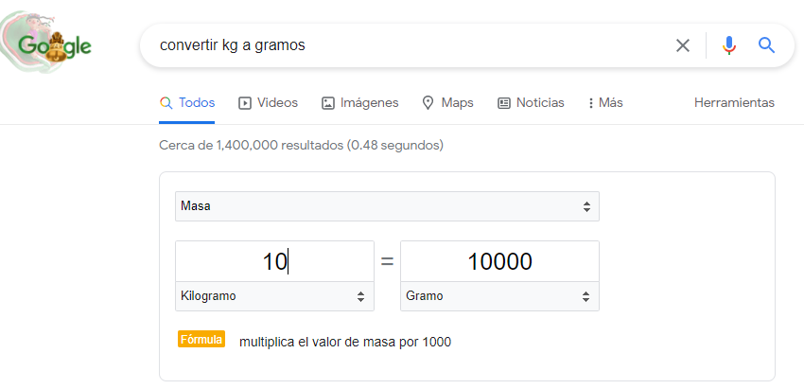

**Gráficas en 2D**

Es posible graficar funciones, para ello simplemente se debe insertar ésta en la barra de búsqueda. También se puede asignar el intervalo de la función que se desea graficar.

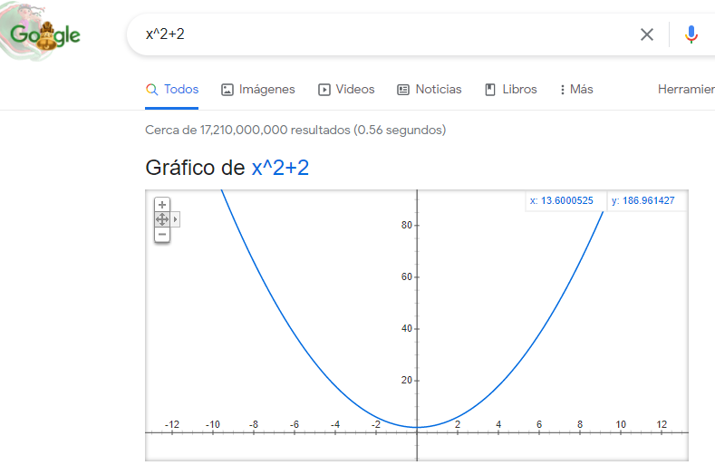

**Google Académico**

Si se realiza la siguiente búsqueda define:"google scholar", se obtiene:

"Google Académico es un buscador de Google especializado en artículos de revistas científicas, enfocado en el mundo académico, y soportado por una base de datos disponible libremente en Internet que almacena un amplio conjunto de trabajos de investigación científica de distintas disciplinas y en distintos formatos de publicación."

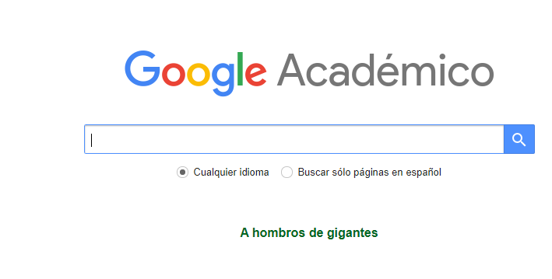

9.Con el comando author:<Nombre> se indica que se quiere buscar,artículos,libros y publicaciones de autor en específico.

**Comando author**



Dentro de la página se pueden observar varias características de la búsqueda realizada.

**Google imagenes**

Permite realizar una búsqueda arrastrando una imagen almacenada en la computadora hacia el buscador de imágenes.

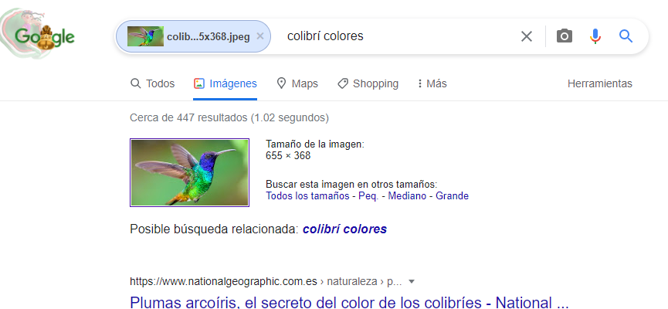

**ACTIVIDAD EN CASA**

Para comenzar a utilizar github, se debe hacer lo siguiente: abrimos en cualquier navegador web la dirección https://github.com. Damos click en “Sign Up” para crear una cuenta

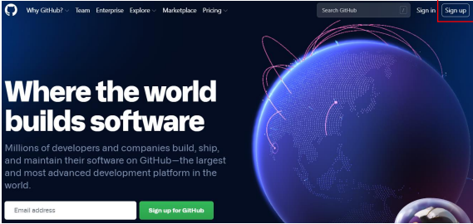

Escribimos un usuario propio, un correo, una contraseña y damos click en “Create an account” “Sign up”, esperamos el correo de verificación, y verificamos nuestra cuenta.

Ingresar nombre, correo, resolver un rompecabezas y crear la cuenta

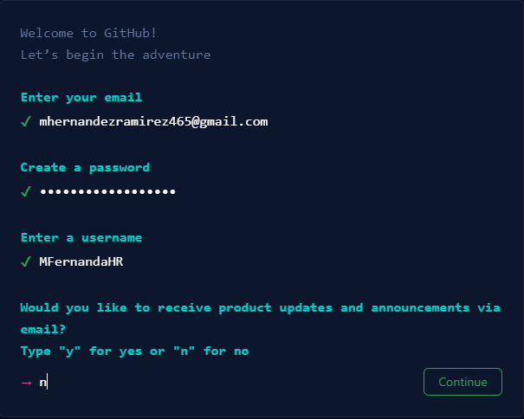

Responder las siguientes preguntas: ¿Qué tipo de trabajo haces principalmente?, ¿Cuánta experiencia en programación tienes? y ¿Para qué planeas usar GitHub?, con esto se termina la configuración, ahora se debe verificar la cuenta mediante el correo electrónico ingresado

Creando nuestro primer repositorio

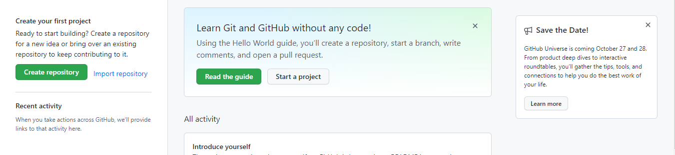

En este paso se crea el repositorio, le damos un nombre (practica1_fdp), una descripción e inicializamos un README; posteriormente damos click a “Create repository” .

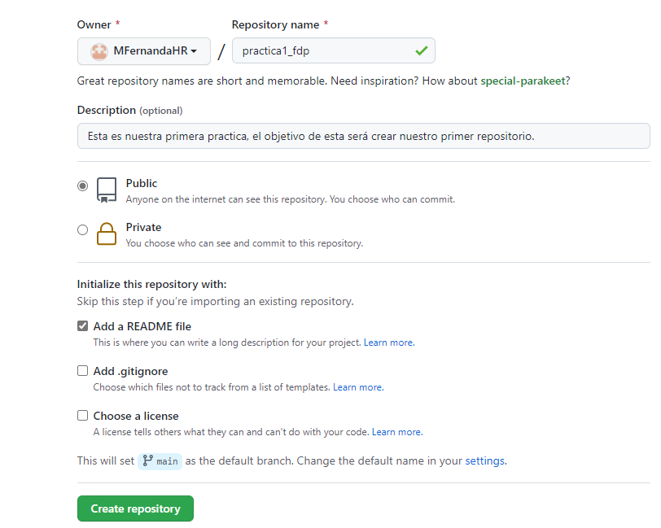

**CREACIÓN DE ARCHIVOS EN NUESTRO REPOSITORIO**

Damos click en el botón de “Create new file”

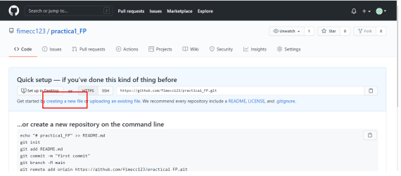

Crearemos un archivo llamado Datos, y en la primera línea agregaremos nuestro nombre.

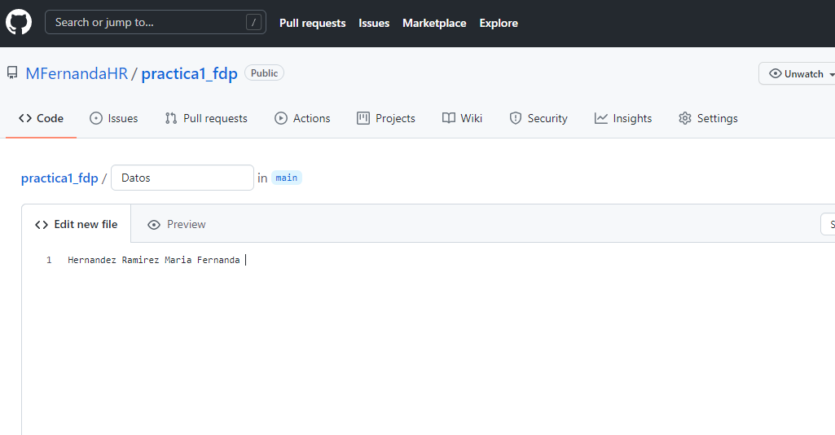

En la sección de Commit new file, haremos una explicación del archivo creado, posteriormente damos click al botón de Commit new file.

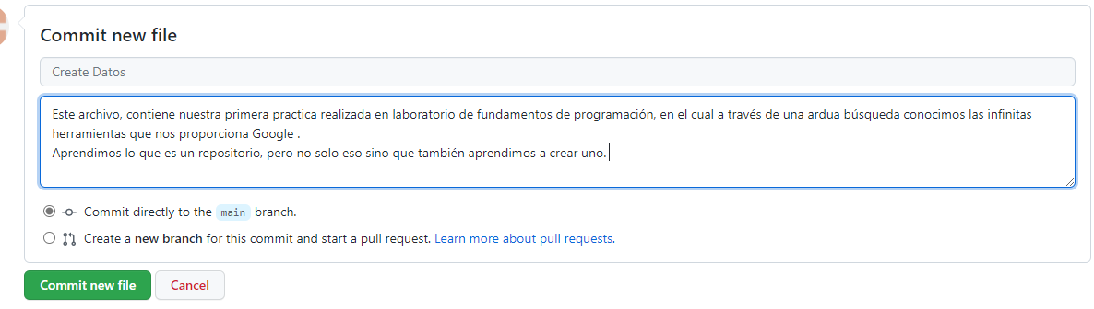

Con esto habremos creado un nuevo archivo en nuestro repositorio, la acción de hacer commit es indicarle al Control de versiones que hemos terminado una nueva modificación, dando una breve explicación Al momento de hacer el commit, nuestro proyecto se encuentra en un nuevo estado. En la pantalla principal del repositorio se puede ver la lista de archivos en nuestro repositorio con la explicación del commit que agregó o modificó a ese archivo.

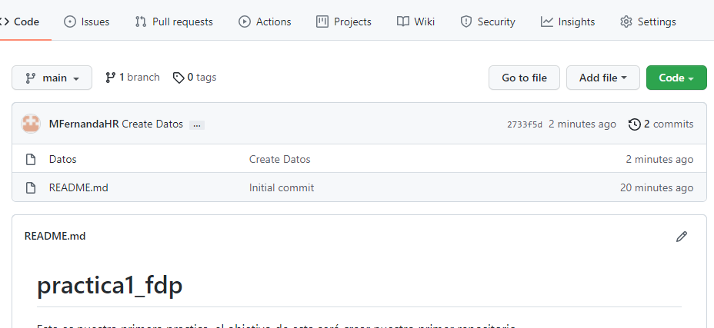

Subiremos dos imágenes locales (escudo de la facultad y de la universidad) a nuestro repositorio, dando click en el botón de “Upload files”

**Cargar archivos al proyecto**

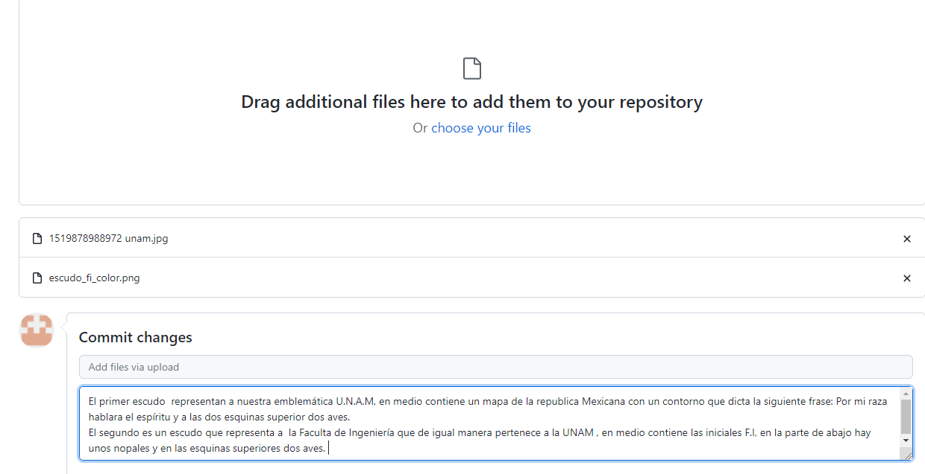

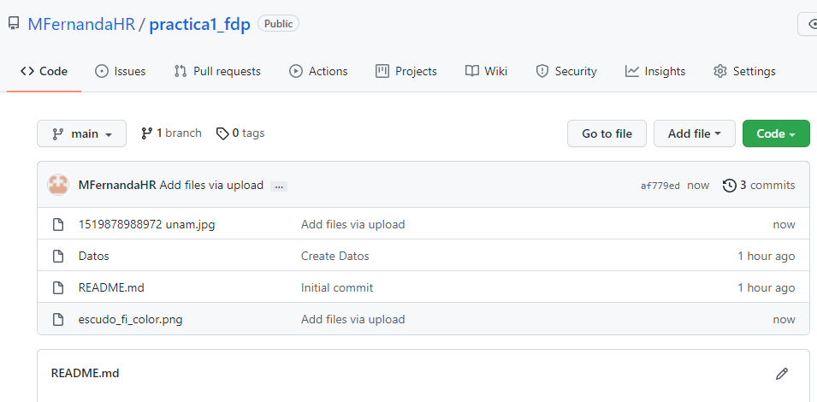

Como se observa, un commit puede ser de uno o más archivos.

**Modificando un Archivo**

Damos click en el archivo “Datos” y posteriormente hacemos click en el botón con forma de lápiz

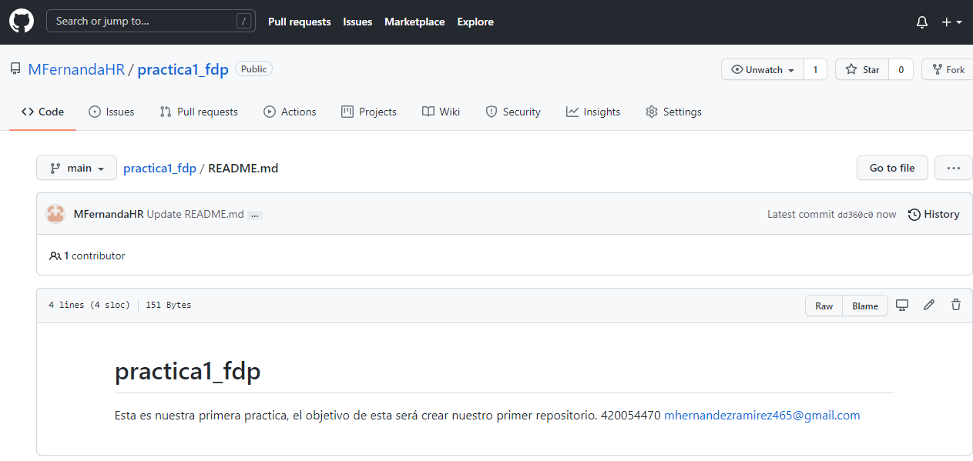

Revisando la historia de nuestro repositorio

En la página principal del repositorio dar click a los commits, en este momento debe ser 4.

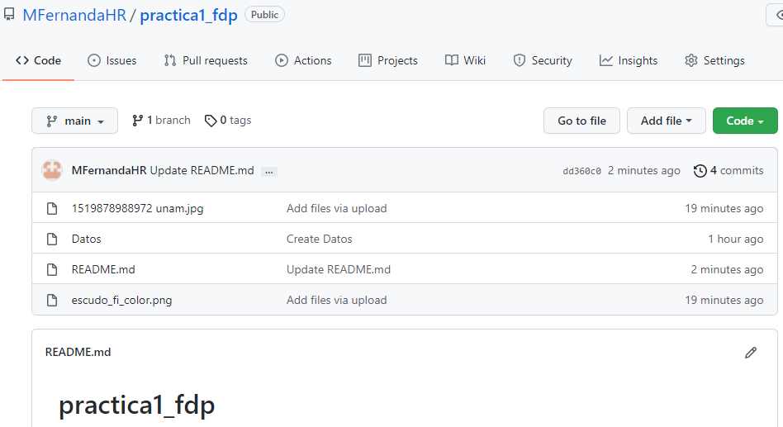

En esta sección se pueden revisar los cambios y estados en nuestro repositorio, Analizar qué pasa al darle click al nombre de cada commit. Se pueden observar las modificaciones o adiciones que se hicieron en el commit. Git guarda cada estado de nuestros archivos, de esta manera siempre podemos acceder a versiones específicas.

Dar click al botón

En esta sección se puede observar el estado total del repositorio al momento de un commit específico. Es como una máquina del tiempo, ¡puedes regresar a versiones anteriores.

**CONCLUSIONES**

En esta práctica, conocimos lo que es un control de versiones y los tipos de sistema de versiones.

Conocimos lo que es un repositorio,repositorio Local y repositorio remoto, conocimos las partes y funciones que contiene esta plataforma, de igual forma estudiamos algunas otras plataformas que se encuentran en la web para almacenar documentos.

En general estudiamos comandos con los cuales se nos facilitara la vida para hacer búsquedas en Google,aprendimos que cuenta con una calculadora y una aplicación personalizada para hacer cambios de unidades.

Exploramos un poco en Google Académico y Google imágenes.

Finalmente creamos nuestra cuenta en Github y subimos nuestro reporte de práctica.